
ΓΙΟΥΛΗ ΔΟΥΒΟΥ
ΣΥΝΕΝΤΕΥΞΗ ΜΕ ΤΟΝ ΣΥΓΓΡΑΦΕΑ
ΔΗΜΗΤΡΗ ΓΑΛΑΝΗ
«Αποφορτίζοντας τον ¨μπαμπούλα¨ της απειλής»
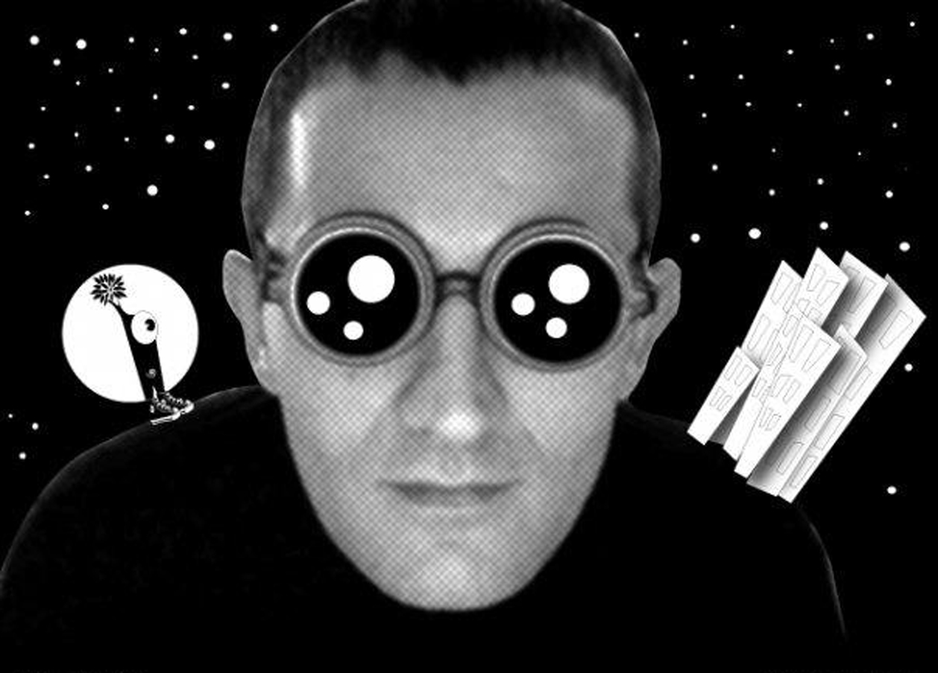
Άργος 30 Νοεμβρίου 2015

ΠΕΡΙΕΧΟΜΕΝΑ

- Περίληψη- Λέξεις κλειδιά 3σελ.
- Βιογραφικό σημείωμα- εργογραφία 4σελ.
- Συνέντευξη 5- 6σελ.
- Συμπέρασμα 7σελ.
- Λόγια του συγγραφέα 8σελ.

Περίληψη:
Ο Δημήτρης Γαλάνης μας μιλάει για τη ζωή του στο Άργος, που τόσο πολύ αγαπάει! Νιώθει υπερήφανος για την καταγωγή του και δε βρίσκει τίποτα άσχημο στον κόσμο γύρω του. Ζει χρόνια τώρα στην πόλη του, με τη σύζυγο και την κόρη του. Είναι θεραπευτής υποσυνειδήτου και εκφράζεται δημιουργικά εικονογραφώντας.
¨Τα παιδιά είναι…;¨, προέκυψε μέσα από εικονογραφήσεις που επιμελήθηκε και την ανάγκη του να εκφραστεί σε σχέση με τις ενοχές των γονέων. Μέσα από χιουμοριστικό, μινιμαλιστικό λόγο αποφορτίζει τον ¨μπαμπούλα¨ της απειλής και μας ωθεί να επιλέξουμε μια ήρεμη και ειρηνική ζωή, εναρμονισμένη με τη χαρά!

Λέξεις κλειδιά:
Ηρεμία, Ειρήνη, Υποσυνείδητο, Δυσλεξία, Παιδιά, Συγχώρεση, Χαρά, Εικονογράφηση, Αποφόρτιση, Ενοχή.

Βιογραφικό Σημείωμα- Εργογραφία:
Ο Δημήτρης Γαλάνης γεννήθηκε το 1968 στο Άργος, όπου ζει και εργάζεται ως εικονογράφος, θεραπευτής και αναζητητής της Αλήθειας. Έχει κάνει την σύλληψη και εικονογράφηση του βιβλίου ¨Τα παιδιά είναι…; ¨,
που κυκλοφόρησε τον Μάρτιο του 2010 για λογαριασμό των εκδόσεων Ηλίβατον .

Ο ίδιος δυσκολεύεται να ορίσει το βιογραφικό του με τη στενή έννοια και εκφράζεται ως εξής:

- Dimitris Galanis is a child from "Yea" ( Gaia )
like the rest of us.
He has the particularity of dyslexia
and he likes to live illustrating
in a healthy and peaceful planet.

- Ο Δημήτρης Γαλάνης είναι ένα παιδί από τη ¨Γη¨ (Γαία),
όπως όλοι μας.
Έχει την ιδιαιτερότητα της δυσλεξίας
και του αρέσει να ζει εικονογραφώντας
σε έναν υγιή και ειρηνικό πλανήτη.

Η συνέντευξη:
- Ποια η σχέση σου με την Αργολίδα;
- Είμαι ευλογημένος γιατί γεννήθηκα στην αρχαιότερη πόλη στην Ευρώπη, συνεχώς κατοικούμενη στο ίδιο σημείο. Έζησα στο Άργος μέχρι τα είκοσί μου χρόνια. Μετά ξεκίνησαν οι περιηγήσεις σε Αθήνα, Πάτρα, Τολό και επιστροφή στην πόλη μου κατ’ επιλογή.

- Τι αγαπάς και τι απεχθάνεσαι στην πόλη σας;
- Αγαπώ ολόκληρη την πόλη! Το περπάτημα στους δρόμους της είναι για μένα μυσταγωγία! Εδώ περπάτησαν μεγάλοι και σπουδαίοι πρόγονοί μας. Αδυνατώ να πω κάτι άσχημο γι’ αυτήν γιατί δε βλέπω τίποτα άσχημο σε όλο τον κόσμο.

- Πως κινήθηκες σε επαγγελματικό επίπεδο αυτά τα χρόνια και ποιο το επάγγελμά σου σήμερα;
- Αρχικά ξεκίνησα ως ιδιοκτήτης δισκοπωλείου που πουλούσε βινύλια. Στη συνέχεια είχα στην Πάτρα ένα Rock- bar. Εργάστηκα ως DJ και αργότερα άνοιξα στο Άργος ένα μαγαζί με ζωντανή μουσική. Το 2000- 2007 ασχολήθηκα με τις εκδόσεις. Ήμουν εμπνευστείς και διευθυντής του πολιτιστικού περιοδικού ¨Μήλο¨ και συνδιοργανωτής του φεστιβάλ ¨Argopolis¨. Σπούδασα στη σχολή του σκιτσογράφου Σπύρου Ορνεράκη, εικονογράφος και σήμερα μετά από βαθιά ενδοσκόπηση και σπουδές ως εναλλακτικός κι ενεργειακός θεραπευτής, λειτουργώ ως Θεραπευτής Υποσυνειδήτου.

- Ποια ή οικογενειακή σου κατάσταση;
- Είμαι παντρεμένος και έχω μια δεκατετράχρονη κόρη, την Ειρήνη. Πήρε το όνομά της από τη γιαγιά της.

- Πώς θα χαρακτήριζες τη σχέση σου με τα παιδιά;
- Αγαπώ τα παιδιά και σέβομαι τα παιδιά. Τα θεωρώ μεγάλους δασκάλους, έχουν αγνότητα και καθαρότητα! Τη σχέση μου μαζί τους θα την χαρακτήριζα ειρηνική.

- ¨Τα παιδιά είναι…;¨, το έργο σου! Ποιά η έμπνευσή σου και ποιος ο στόχος σου;
- Η κόρη μου! Το βιβλίο αυτό ήταν ο τρόπος να απενοχοποιηθώ από τη σχέση μου με την κόρη μου. Να αποφορτίσω την απειλή με χιούμορ και να απενεχοποιήσω τον γονέα. Ξεκίνησε ως αφίσες που σχεδιάστηκαν από εμένα για την δράση ¨Δημιουργικά Κύματα¨ της Ένωσης Γραφιστών Ελλάδας σε συνεργασία με τον Συνήγορο του Παιδιού.

- Η επιλογή του μινιμαλιστικού ύφους σε επίπεδο λόγου πώς προέκυψε;
- Είμαι δυσλεκτικός. Ήταν ο σαφέστερος τρόπος για μένα για να εκφραστώ. Ήθελα να εστιάσω στην ουσία του νοήματος. Τα μεγάλα και σύνθετα κείμενα που προκαλούν δυσκολία.

- Απευθύνεσαι σε παιδιά, γονείς ή και τους δυο;
- Και στους δυο! Οι γονείς προγραμματίζουν τα παιδιά! Ακόμα και στον ύπνο τους βασανίζονται από την απειλή. Ευελπιστώ το βιβλίο μου να βοηθήσει στην αποφόρτιση από τον ¨μπαμπούλα¨ της απειλής!

- Ποια η σχέση σου με τη λογοτεχνία; Αγαπάς το διάβασμα;
- Μέχρι τα τριάντα μου χρόνια είχα διαβάσει μόλις δύο λογοτεχνικά βιβλία. Η δυσλεξία μου προκαλούσε θυμό. Στο σχολείο δέχτηκα πολύ υποτιμητικά σχόλια από δασκάλους και καθηγητές και συχνά αναγκαζόμουν να απέχω από την εκπαιδευτική διαδικασία. Όταν εντόπισα το θέμα της δυσλεξίας φέρθηκα στον εαυτό μου με αγάπη. Μπήκα στη διαδικασία να συγχωρέσω τους δασκάλους μου και να τους αγαπήσω. Τώρα νιώθω πως είμαι στη ροή του μονοπατιού μου. Διαβάζω με χαρά και έχω πίστη στον εαυτό μου.

- Τα όνειρά σου για το μέλλον;
- Ετοιμάζω τρία μη λογοτεχνικά βιβλία που αφορούν τη μέθοδο εργασίας μου με το υποσυνείδητο. Ονειρεύομαι να ταξιδεύω και να διαδίδω την ιδέα πως ένα ειρηνικό και ήρεμο υποσυνείδητο εναρμονίζεται με μια ειρηνική και ήρεμη ζωή.

- Μου δίνεις την εντύπωση πως η ηρεμία είναι για εσένα τρόπος ζωής! Θυμώνεις ποτέ;
- Θυμώνω μόνο ως ρόλος! Πολλές φορές παίρνω τον αυστηρό ρόλο του πατέρα και δίνω οδηγίες στην κόρη μου. Σε λίγο γελάμε παρέα αλλά αυτό που θα ήθελα να ακούσει το ξέρω πως έχει γίνει.

- Τι ευχή θα έδινες σε όλα τα παιδιά του κόσμου;
- Εύχομαι κάθε παιδί να μπορεί να είναι εναρμονισμένο πάντα με τη χαρά! Παλιά θεωρούσαν πως η χαρά φέρνει κινδύνους. Όταν στο σπίτι γελούσαμε δυνατά, η γιαγιά μου χτύπαγε ξύλο για να μας βγει σε καλό. Για μένα η χαρά φέρνει χαρά! Η χαρά είναι ασπίδα προστασίας. Μέσα από τη χαρά μπορούμε να βιώνουμε όλα τα συναισθήματα. Η χαρά μας πλημμυρίζει γιατί είμαστε ζωντανοί! Τα παιδιά, κι εμείς ως μεγάλα παιδιά, είναι ωφέλιμο να τη διατηρήσουμε!
Συμπέρασμα:
Συνάντησα τον Δημήτρη Γαλάνη ένα ηλιόλουστο πρωινό Δευτέρας σε ένα ήσυχο καφέ του Άργους. Ο κόσμος περπατούσε γρήγορα, ανάμεσά τους κι εγώ μάλλον. Ο Δημήτρης, γρήγορα περάσαμε στον ενικό, αναδύει μια ηρεμία και μια υπέροχη ενέργεια! Χαμογελαστός, ζεστός και τόσο γενναιόδωρος, μορφή όχι τόσο γήινη, μάλλον ποιητική! Παραγγείλαμε κι οι δυο πράσινο τσάι με μέλι και ξεκινήσαμε να μιλάμε. Ο λόγος του λακωνικός. Μικρές προτάσεις γεμάτες νόημα. Κάποιες στιγμές κλείνει τα μάτια και σιωπά για να απαντήσει σε λίγο χαμογελώντας!
Διαβάζοντας το βιβλίο του αναρωτήθηκα για την περιορισμένη χρήση του λόγου. Θεώρησα πως ήταν επιλογή προτίμησης μινιμαλιστικής αισθητικής. Κι όμως! Η δυσλεξία, που τόσα προβλήματα του προκάλεσε στην παιδική του ηλικία, σε κοινωνικό και μαθησιακό επίπεδο, του έχει προσφέρει ένα τόσο ιδιαίτερο, πολύτιμο θα έλεγα, χάρισμα! Τη σαφήνεια στο λόγο και τη σκέψη. Εννοεί αυτό που λέει. Δε το στολίζει ούτε υπερβάλει. Κάθε του λέξη είναι σοφά επιλεγμένη για να αποδίδει πλήρως το νόημα. Μου θύμισε τον Κάρολο Κουν, που πρότρεπε τους ηθοποιούς να μετατρέψουν κάθε έμφυτο ελάττωμά τους σε προτέρημα! Κι ο Δημήτρης Γαλάνης το έχει καταφέρει! Υπέροχο παράδειγμα για όλους μας και κυρίως για τα παιδιά! Θα μπορούσε να αποτελέσει τρόπο ζωής και φιλοσοφική στάση για όλους μας. Από την αρχαία Ελλάδα στο σήμερα, πραγματικά το ¨Λακωνίζειν εστί φιλοσοφείν¨!
Μέσα από το ολιγοσέλιδο βιβλίο του επιζητά την αποφόρτιση του ¨μπαμπούλα¨ της απειλής. Γράφοντας και εικονογραφώντας αποφορτίζει τον δικό του μπαμπούλα! Ενδυναμώνει τη σχέση του με την κόρη του και μας προτρέπει να γεμίσουμε τα μπαλόνια των παιδιών μας με φράσεις που δίνουν αγάπη, δύναμη και ώθηση να πετάξουν ψηλά! Έχει βρει τη δική του αλήθεια και την μοιράζεται με τους ανθρώπους, το περιβάλλον και σίγουρα με τα παιδιά!
Περιμένουμε με αγωνία τα επόμενα έργα του!

Λόγια του συγγραφέα:
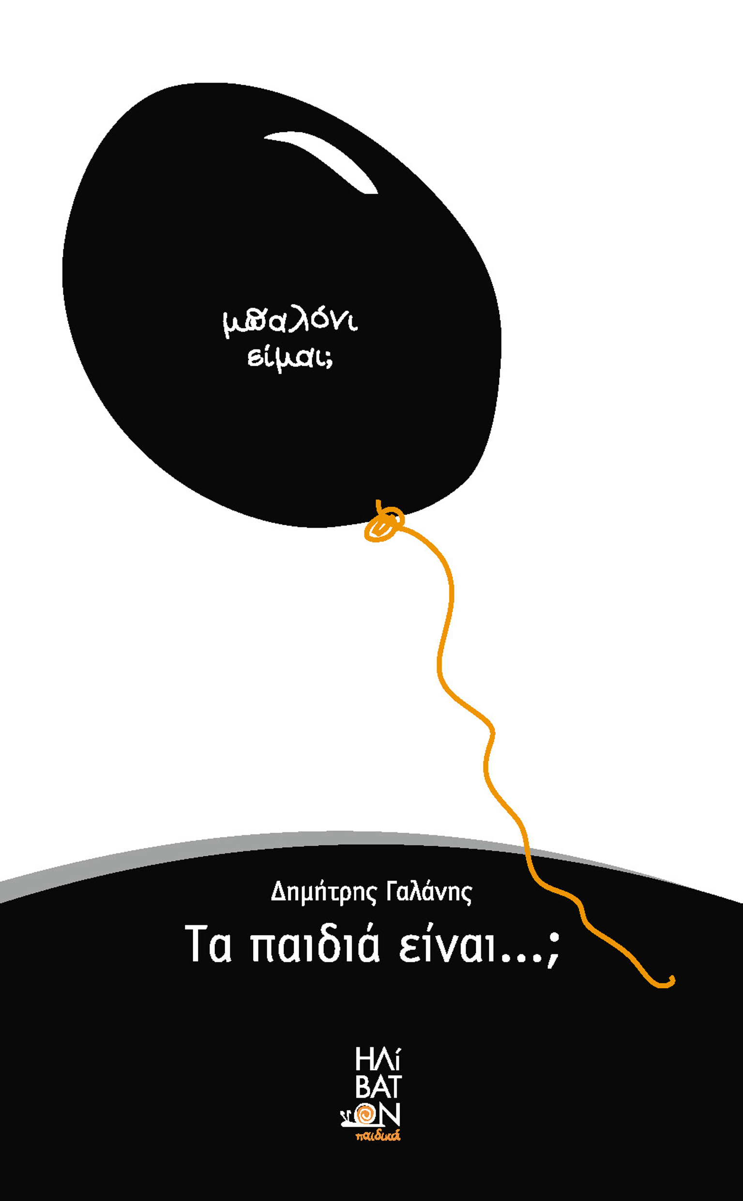 « Υπάρχουν μπαλόνια που τα γεμίζουμε με το ειδικό ήλιο από φράσεις ¨είσαι έξυπνη¨, ¨όλα τα μπορείς¨, ¨σ’ αγαπώ πολύ¨, ¨είσαι ικανός¨… Και μ’ αυτό το σούπερ ήλιο ανεκτίμητων ¨οκτανίων¨, τα μπαλόνια δε διστάζουν, δε φοβούνται να πάνε ψηλά, πιο ψηλά, γιατί ξέρουν πως είναι γερά.
Άλλα, όμως, τα γεμίζουμε μ’ εκείνο το άλλο ήλιο που βρίσκουμε πιο εύκολα, το πιο… φτηνό, από φράσεις ¨είσαι βλάκας¨, ¨σε βαρέθηκα¨, ¨σιγά, μην τα καταφέρεις¨, ¨εσύ θα με πεθάνεις¨…
Αυτά τα μπαλόνια, γεμάτα ¨νοθευμένα οκτάνια¨, όσο κι αν προσπαθούν, δεν μπορούν να πάνε ψηλά. Κι αντί να φουσκώνουν, ξεφουσκώνουν. Παραδέρνουν στον αέρα, ενώ λαχταράνε να πετάξουν σαν τ’ άλλα. Κι όταν τα μπαλόνια δεν είναι γερά, μπορεί και να ¨σκάσουν¨.»
Δημήτρης Γαλάνης

